Министерство науки и высшего образования Российской Федерации

Федеральное государственное бюджетное образовательное учреждение

высшего образования

«Вятский государственный университет»

Колледж ВятГУ

**ОТЧЕТ**

**ПО ДОМАШНЕЙ КОНТРОЛЬНОЙ РАБОТЕ №3**

**«Изучение базовых принципов организации процедур и функций»**

**ПО ДИСЦИПЛИНЕ «ОСНОВЫ АЛГОРИТМИЗАЦИИ И ПРОГРАММИРОВАНИЯ»**

Выполнил: студент учебной группы

ИСПк-204-52-00

Харина Екатерина Сергеевна

Преподаватель:

Сергеева Елизавета Григорьевна

Киров

2024

1. **Цель работы:** освоить синтаксис построения процедур и функций, изучить способы передачи данных в подпрограммы, получить навыки организации минимального пользовательского интерфейса.
2. **Формулировка задания**

Вариант 24

Задание:

* + - 1. Реализовать программу вычисления площади фигуры, ограниченной кривой

1 * x ^ 3 + (1) * x ^ 2 + (5) * x + (16) и осью OX (в положительной части по оси OY).

2. Вычисление определенного интеграла должно выполняться численно, с применением метода правых прямоугольников.

3. Пределы интегрирования вводятся пользователем.

4. Взаимодействие с пользователем должно осуществляться посредством case-меню.

5. Требуется реализовать возможность оценки погрешности полученного результата.

6. Необходимо использовать процедуры и функции там, где это целесообразно

1. **Описание алгоритма**

Задаем функцию данной функции. Задаем процедуру, которая рассчитывает интеграл, абсолютную и относительную погрешность. С помощью кэйс-меню даем выбор. Если выбрали 1, то вводим нижний и верхний предел интеграла, так же вводим количество разбиений на фигуры, применяем процедуру. Если 2, то выходим из программы.

1. **Схема алгоритма**

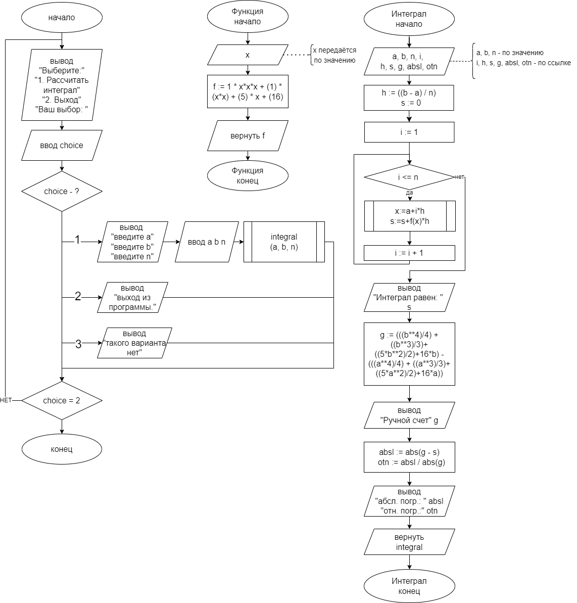

1. **Код программы**

**program** pri;

**uses** crt;

**var** n,choice:integer;

a,b,x,h,s,g,otn,absl:real;

**function** f(x:real):real;

**begin**

f:=1*x*x*x+(1)*x*x+(5)*x+(16);

**end**;

**procedure** integral(a,b:real; n:integer);

**var** i:integer;

**begin**

h := ((b - a) / n);

s := 0;

**for** i:=1 **to** n **do**

**begin**

x:=a+i*h;

s:=s+f(x)*h;

**end**;

writeln('Интеграл равен: ', s);

g := (((b*b*b*b)/4+((b*b*b)/3)+((5)*b*b)/2)+(16*b)) -(((a*a*a*a)/4)+((a*a*a)/3+((5)*a*a)/2)+(16*a));

writeln('Ручной счет: ', g);

absl := abs(g - s);

otn := absl / abs(g);

writeln('Абсолютная погрешность: ', absl:12:10);

writeln('Относительная погрешность: ', otn:12:10);

**end**;

**begin**

clrscr;

**repeat**

writeln('Выберите:');

writeln('1. Рассчитать интеграл');

writeln('2. Выход');

write('Ваш выбор: ');

readln(choice);

**case** choice **of**

1: **begin**

write('Нижний предел (a): ');

readln(a);

write('Верхний предел (b): ');

readln(b);

write('Количество разбиений (n): ');

readln(n);

integral(a, b, n);

**end**;

2: writeln('Выход из программы.');

**else** writeln('такого варианта нет!!!');

**end**;

**until** choice = 2;

**end**.

1. **Результат выполнения программы**

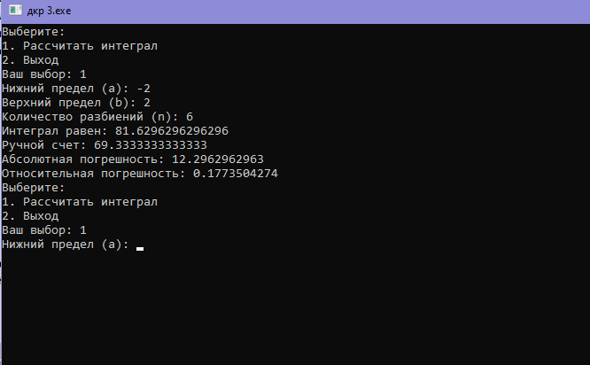

1. **Вывод**

Во время выполнения домашней контрольной работы особо никаких проблем не возникло. Изначально, я приступила к решению задач самостоятельно, используя базовые знания, полученные на лекциях и практических занятиях. Однако, столкнувшись с некоторыми моментами и нюансами, я поняла, что для достижения результата необходим более широкий подход. Тогда я обратилась к нескольким источникам информации, проконсультировалась с другими людьми.

В итоге, суммируя полученную информацию из разных источников интернет - ресурсов, обсуждений с одногруппниками и консультаций со старшими студентами – я получила эффективное решение.

Теперь я уверена, что при встрече с подобными задачами смогу быстро и эффективно найти пути их решения, используя накопленный опыт и навыки.